ZAMÓWIENIE NA ROLETY MATERIAŁOWE „RM-18”

wieszak bezinwazyjny góra
(kolumna 11)
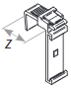
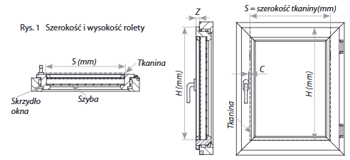

Zamawiający:

Nr zamówienia:

Data zamówienia:

Termin realizacji:
Nr paczki | Szerokość rolety |  | Wysokość (H) (mm) | Ilość (szt.) | Symbol tkaniny | Sterowanie P/L | Kolor  mechanizmu |  |  | Magnesy | Montaż wkrętami do listwy przy szybowej | Montaż bezinwazyjny (wieszak górny) | Uwagi
 | całkowita (mm) | samej tkaniny  (S) (mm) |  |  |  |  | biały | brąz | jasny brąz
1 | 2 |  | 3 | 4 | 5 | 6 |  |  |  | 9 | 10 | 11 | 12

(czytelny podpis zamawiającego)

